|  |  |
| --- | --- |
| **文档编号** | NZIC-2020-6 |
| **密级** | 机密 |

长沙零食满屋小程序

技术解决方案说明书

长沙南瞻信息技术有限公司

Ver 0.1

2020年11月

修订历史

|  |  |  |  |  |
| --- | --- | --- | --- | --- |
| **版本号** | **日期** | **作者** | **修改内容** | **备注** |
| 0.1 | 2020-11 | james | 初建 |  |
|  |  |  |  |  |
|  |  |  |  |  |
|  |  |  |  |  |
|  |  |  |  |  |
|  |  |  |  |  |
|  |  |  |  |  |
|  |  |  |  |  |
|  |  |  |  |  |
|  |  |  |  |  |
|  |  |  |  |  |
|  |  |  |  |  |

**目 录**

一、 概述 1

1. 项目背景 1

2. 技术架构 1

3. 技术框架 1

二、 功能描述 2

2.1 微信商城小程序 2

2.2 微信后台管理 3

2.2.2 微信管理 4

2.2.3 商品管理 4

2.2.4 用户管理 5

2.2.5 门店管理 5

2.2.6 财务管理 6

2.2.7 营销管理 6

三、 开发周期和开发费用 7

四、 公司信息 7

# 

# 概述

## 项目背景

随着互联网日新月异的变化和推进，零食满屋为更好的借助互联网技术，加强信息化聚合和平台建设，为广大用户提供互联网平台，实现信息整合，做好信息数据推广，给用户提供便利，所以有必要完成小程序的建设。

## 技术架构

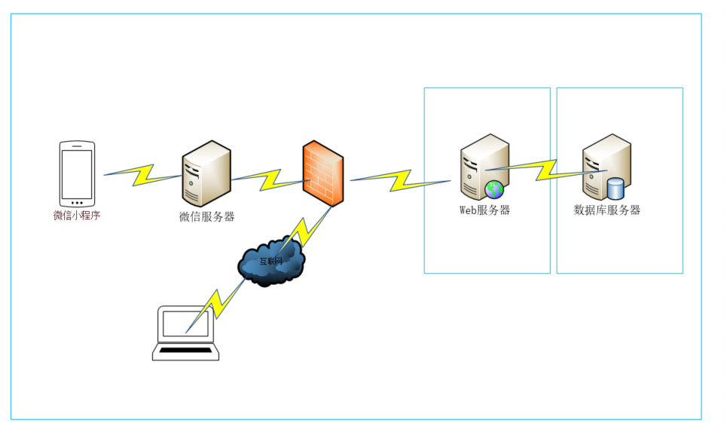

## 技术框架

1. 微信小程序：微信官方语言wxml+wxcss+js+json，小程序常用框架
2. 前端框架：Bootstrap或VueJS
3. 后端技术:ASP.NET MVC、EF6.0、WebAPI2.0
4. 数据库: SQL Server2008R2或以上

# 功能描述

## 2.1 微信商城小程序

### 2.1.1 商城功能

功能描述：

1. 功能、界面效果类似于钱大妈，可以实现用用户登录注册、加入购物车、下单购买、支付、配送、退换货等一条龙服务。
2. 可以在首页设置秒杀、拼团等功能

### 2.1.2 支持线上活动订单，线下核销功能

功能描述：线上活动商品购买后，给用户生成二维码或凭证，用户可以在线下门店扫码核销

### 2.1.3 小程序可以管理微信公众号进行引流

功能描述：

1. 同时还要配套建设微信公众号，公众号可以进入小程序，同时可以通过线下扫码进入到公众号给小程序引流。
2. 微信支付后，在支付界面能一键关注公众号（需要通过微信审核）获取最新活动信息等

### 2.1.4 个人中心

1. **个人信息管理。**显示个人信息，个人头像。在个人中心中，用户可以在此进行三员注册和自愿者注册；用户也可以完成会员注册。用户成为会员需要缴纳一定的会员费，会员费用缴纳后，享受会员的功能；会员过期后，提醒用户续费，并关闭会员功能。
2. 订单管理（待支付,代发货，待提货，退款/售后等）

### 2.1.5 活动营销

1. 通过使用活动营销插件，可以通过社区生鲜小程序举办满减、折扣、限时优惠、团购券、代金券等多种多样的营销活动。
2. 场景化营销：通过社区生鲜小程序，可以对平台所有产品以精美图文、视频的形式进行综合包装。图文并茂，更容易打动消费者，吸引用户下单。
3. 积分系统：所有的用户通过下单购买，或者通过微信朋友圈、微信好友、微博分享等积累积分，通过积分领取积分优惠等。

### 2.1.5 搜索定位功能：

输入关键词一键搜索自己需要的零食、提货地址、自动定位到离用户最近的分店等

## 2.2 微信后台管理

### 2.2.1 系统功能

#### 2.2.1.1 权限设置

**功能描述：**在系统后台，不同的用户使用的菜单不一样；将用户分为几种角色，如果

管理员角色：拥有微信后台所有菜单功能权限

门店管理员：只查看、管理单店订单等

#### 2.2.1.2 日志管理

**功能描述：**

1. **操作日志：**记录用户后台的操作日志，有效的记录任何用户对系统后台的操作。提供后台系统的操作安全跟踪。
2. **系统日志：**记录系统后台程序的运行日志的记录，有效的跟踪系统的运行情况，并能够快速的定位系统出现的错误，并快速解决。

#### 2.2.1.3 基础数据管理

**功能描述：**提供系统后台基础数据管理，比如系统设置、管理员信息设置、查看用户数据等信息维护

#### 2.2.1.4 配置管理

**功能描述：**对系统相关的配置，比如微信密钥配置、支付配置、短信接口配置等

## 2.2.2 微信管理

#### 2.2.2.1 微信菜单管理

**功能描述：**通过后台对微信端菜单的配置，要求可以对菜单可以动态维护

## 2.2.3 商品管理

**功能描述**：主要发布、修改、新增、删除不同产品内容。

1. 对商品进行增删改查，商品只能由总店操作，分店无权限操作
2. 发布商品时可以选择发货方式：1.快递（包括同城快递） 2.自提 3.快递自提都可以
3. 可以将商品分类，设置优惠券，设置活动价格等
4. 商品描述可以图文并茂，支持批量上传等功能，可以设置只在某店供货
5. 有商品销售排行榜等统计功能

## 2.2.4 用户管理

#### 2.2.4.1 用户管理

**功能描述：**对注册用户进行管理

#### 2.2.4.2 用户缴费管理

**功能描述：**主要记录用户的缴费情况，也可以进行会员退费处理

## 2.2.5 门店管理

**功能描述：**门店可以查看当前门店的营业数据和用户数据，比如用户是否来自提，可以看到他的联系方式和提货状态等

#### 2.2.5.1 门店信息发布

**功能描述：**发布门店活动事项，logo,门店简介，地址、门店优惠活动、核销员等。

#### 2.2.5.2店员管理

**功能描述：**添加店员，以便获得管理门店权限和设定核销员等。

## 2.2.6 财务管理

#### 2.2.6.1 提现功能

**功能描述：**统一提到总部，分店可以给一个查看当前店铺的营业数据。提现每个月一次，可以自助提现

#### 2.2.6.2 对账单

**功能描述：**

1. 可以查看各个门店提现记录和下载对账单
2. 可以查看余额明细和积分明细
3. 可以查看充值记录明细

## 2.2.7 营销管理

#### 2.2.7.1 基本功能

**功能描述：**实现满额立减、满额包邮、充值优惠、赠品管理、积分优惠等功能

#### 2.2.7.2 优惠券管理

**功能描述：**可以实现添加优惠券、添加充值优惠券、购物赠券、发放记录等功能

### 2.2.8 报表中心

**功能描述：**主要通过报表分析商城的一些情况，给网站管理者做决策分析。报表中心主要分销售统计、商品统计、会员统计、订单统计、销售明细、销售排行、销售转换率、会员消费排行等功能

。

# 开发周期和开发费用

待分析

# 公司信息

|  |  |
| --- | --- |
| **公司名称** | 长沙南瞻信息技术有限公司 |
| **联系人** | 罗先生 |
| **联系电话** | 17897337269 |
| **公司地址** | 湖南省长沙市高新区中电软件园有限公司总部大楼A874室 |
| **公司网站** | www.wangfunet.com |